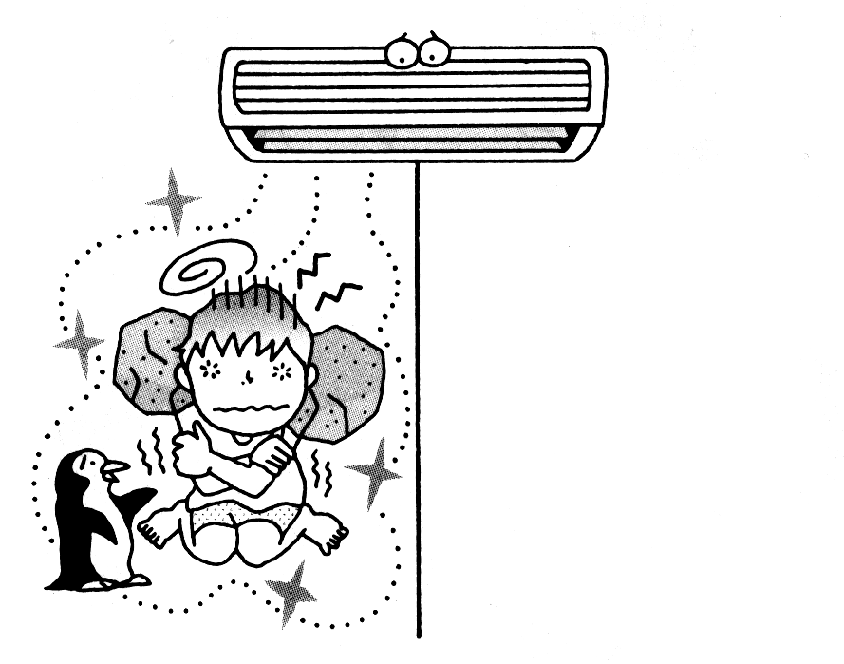
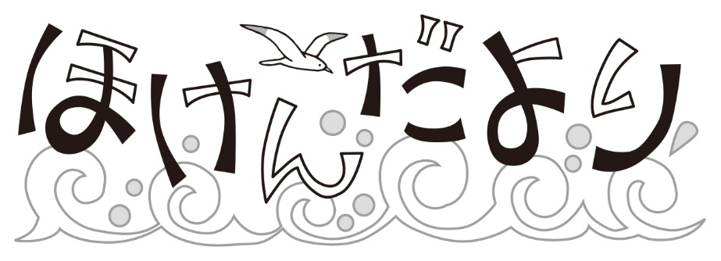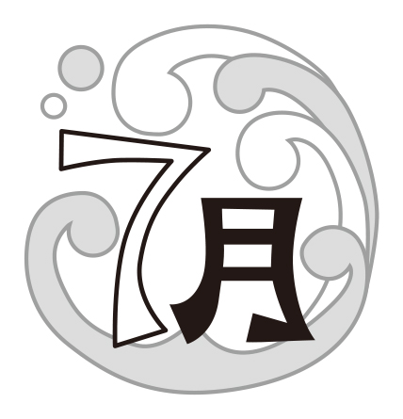
クーラーのきいた
教室での学習。
あせでぬれたまま
だと、体が冷えて
すごく寒い！
休み時間、運動場や体育館で遊んで、
あせびっしょり！
Ｎｏ．４
2023.7.5
鵜川小学校
１学期も残すところあと少し、夏休みまでもうひとがんばりですね。むし暑い日が
続くと、朝から「気分がわるい」「体がだるい」など体調をくずしがちになります。
気温が２８℃を
こえたら
要注意！
食事や睡眠をじゅうぶんにとって、暑さにまけないようにしましょう。
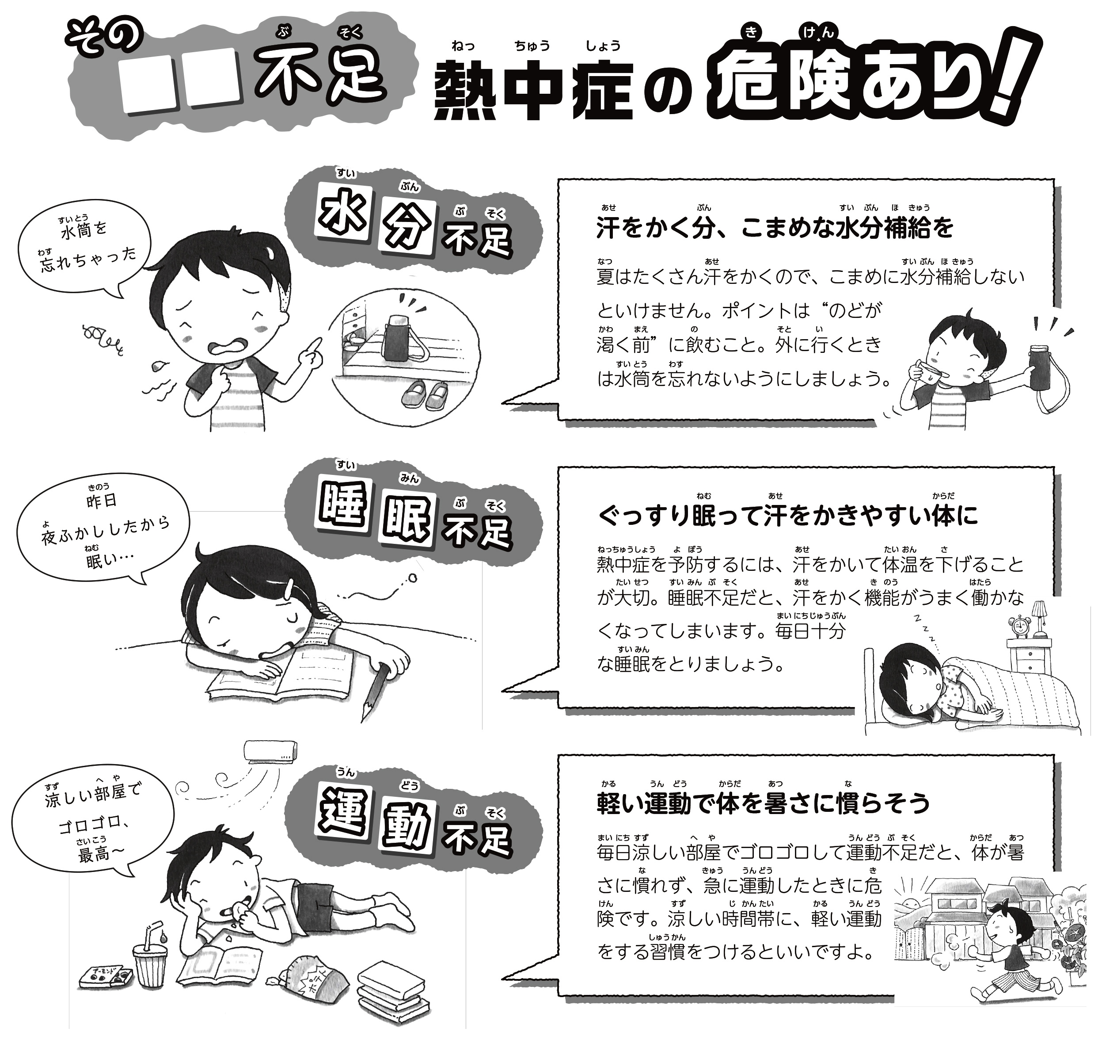
７月の保健行事
１４日（金）はみがきチェック
毎年、クーラーが入ると、教室の内外との温度差で、子どもたちは体調をくずしがちになります。
タオル・きがえ・上着
を準備し、じょうずにあせのしまつをしましょう。
あせをかいたら…
- あせをふく
- きがえる
- 上着をきる

７月のめあて： 熱中症を予防しよう
こまめに
休けいする
水分をとる
ぼうしをかぶる

